Маленькая миссия: Уничтожение передового поста.
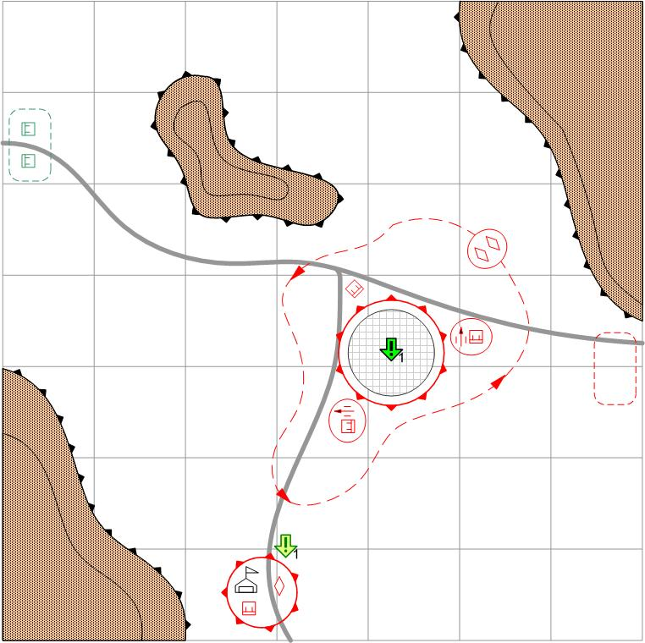
Размер: 7 на 7. Местность: Африка.
Игроку необходимо уничтожить передовой пост немцев в пустыне, тем самым расчистить дорогу для прибытия танков. При атаке игрока на основные укрепления противника, с блок поста подходит подкрепление. Соотношение дружественных сил и сил противника: 1/1 Время: ночь.
Задания: Уничтожить передовой пост противника.
Доп. Задание: Уничтожить блокпост противника.

Исходные силы Игрока:
По усмотрению дизайнера в соответствии с общей схемой подкреплений для главы.

Подкрепления Игрока:
Пехота
Лёгкие танки
Средние танки
Штурмовики (бонус)
Рекомендуемое число вызовов: 1.

Исходные силы Противника:
По усмотрению дизайнера в соответствии с общей схемой подкреплений для главы.

Подкрепления Противника:
По усмотрению дизайнера в соответствии с общей схемой подкреплений для главы.

